# Projectsamenvatting

Inhoudsopgave

Voorblad 1

Probleembeschrijving 3

Eisen 3

Algoritme 3

Applicatie 3

Algoritme 4

Applicatie 5

Foto’s 5

Uitleg 7

Validatie 8

Persoonlijke data 8

Harris Benedict validatie 9

Harris Benedict reversed validatie 9

Mifflin-st. Jeor validatie 10

Katch Mcardle validatie 10

Oorzaak afwijkingen algoritme 11

Conclusie 12

Bronnen 13

# Probleembeschrijving

Veel mensen willen graag hun vetpercentage omlaag brengen, maar dit kost fysiek en mentaal veel moeite. Om hen een duidelijk doel te geven, wordt hiervoor een applicatie ontwikkeld. Zodat je kunt zien hoe jouw lichaam zich aanpast over een gegeven periode, zodat jij een beeld voor je heb hoelang het kan duren en hoe zwaar/lastig dit gaat worden. Met een fysiek beeld voor je heb je een duidelijk doel, waardoor het makkelijker wordt om jouw doel te halen. Deze applicatie gaat jou helpen met jouw eigen “fat loss journey”.

# Eisen

## Algoritme

* Het algoritme moet wetenschappelijk onderbouwd zijn, door middel van betrouwbare wetenschappelijke artikelen, boeken of dergelijke.
* Het algoritme moet gescheiden zijn van de applicatie.
* Het algoritme moet herbruikbaar zijn en makkelijk uit te breiden indien nodig.
* Het algoritme moet voorzien zijn van testen.
* Het algoritme moet persoonlijke invoer kunnen verwerken.

## Applicatie

* De applicatie moet gebruik maken van het algoritme maar wel los staan van het algoritme.
* De applicatie moet makkelijk te gebruiken zijn.
* De applicatie moet een visueel beeld geven van de uitkomst van het algoritme (door middel van een animatie of grafiek).
* De applicatie moet persoonlijke invoer kunnen ontvangen en verwerken.
* De applicatie moet de gebruiker de mogelijkheid geven om te kiezen welke formule er gebruikt wordt.

# Algoritme

Voor het algoritme is er gefocust op het berekenen van je persoonlijke BMR (Basal Metabolic Rate). Dit wordt gedaan door de volgende biologische formules:

* Mifflin-st. Jeor [6]
* Harris Benedict [7][8]
* Harris Benedict reversed [8]
* Katch Mcardle [9][10]

Het BMR heeft de volgende invoer nodig:

* Gewicht (kg)
* Lengte(cm)
* Leeftijd (jaren)
* Geslacht
* Lichaamsvet percentage (%) (alleen bij Katch Mcardle)

Verder berekent het algoritme jouw persoonlijke TDEE (total daily energy expenditure). Daar is de volgende invoer voor nodig:

* BMR (Basal Metabolic Rate)
* PAL (Physical Acitivity Level) [11]

Het algoritme berekent een heel plan hoeveel calorieën je zou moeten eten om je doel te behalen. Dit kan omdat er uit onderzoek is gekomen dat 1 pond lichaamsvet ongeveer 3500 calorieën   
bevat **[1][2][3][4][5].** Dus als jij 3500 calorieën minder eet verlies je ongeveer 1 pond lichaamsvet. Dit verschilt per lichaam vandaar dat het ongeveer is.

Het algoritme blijft een indicatie, omdat elk lichaam verschillend is.

# Applicatie

## Foto’s



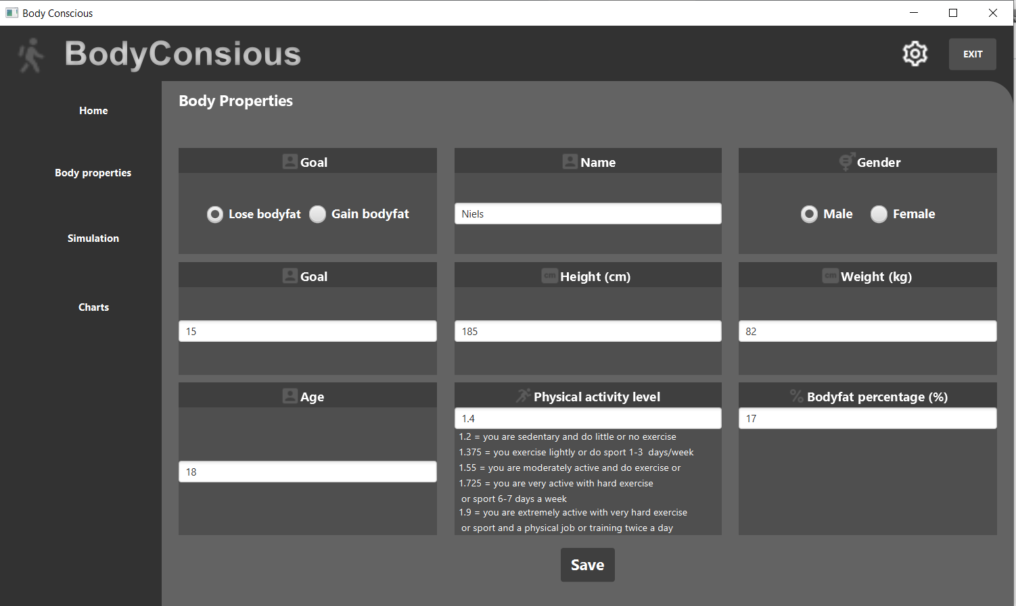

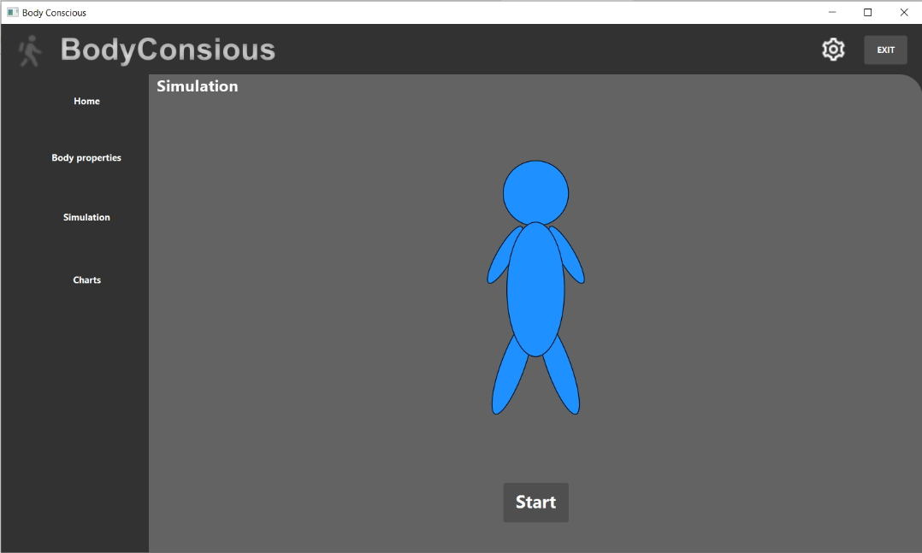

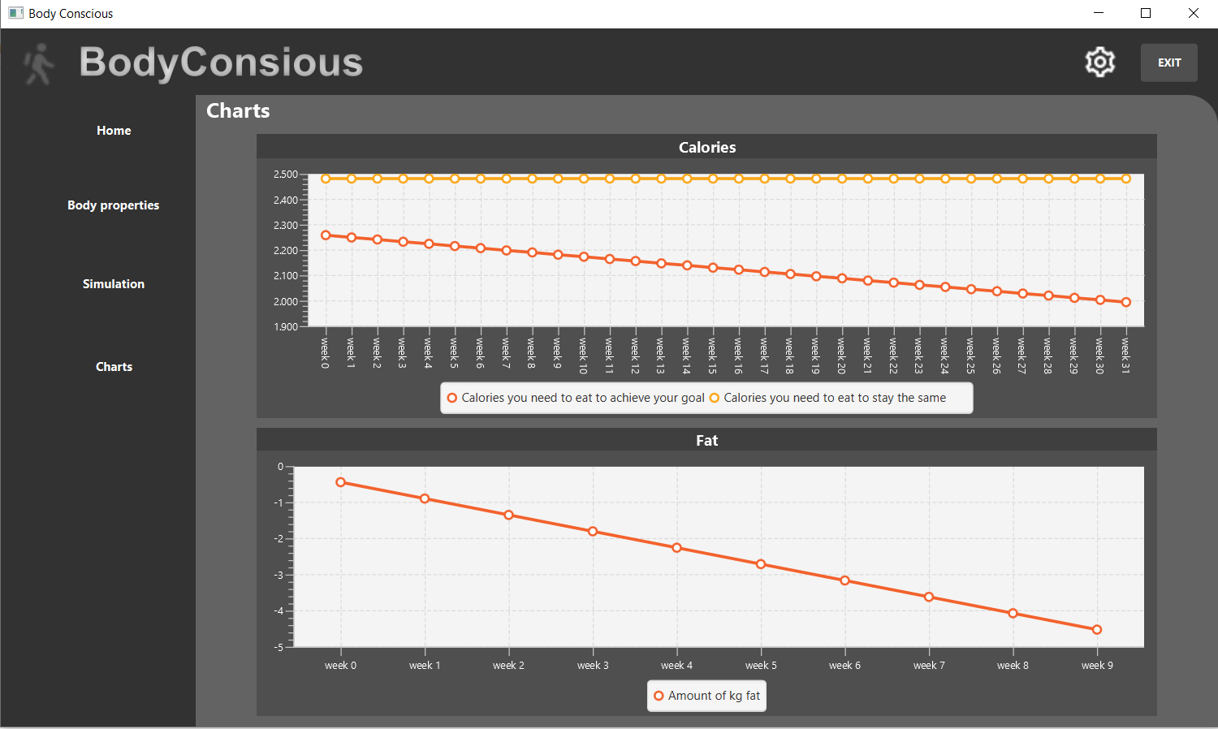

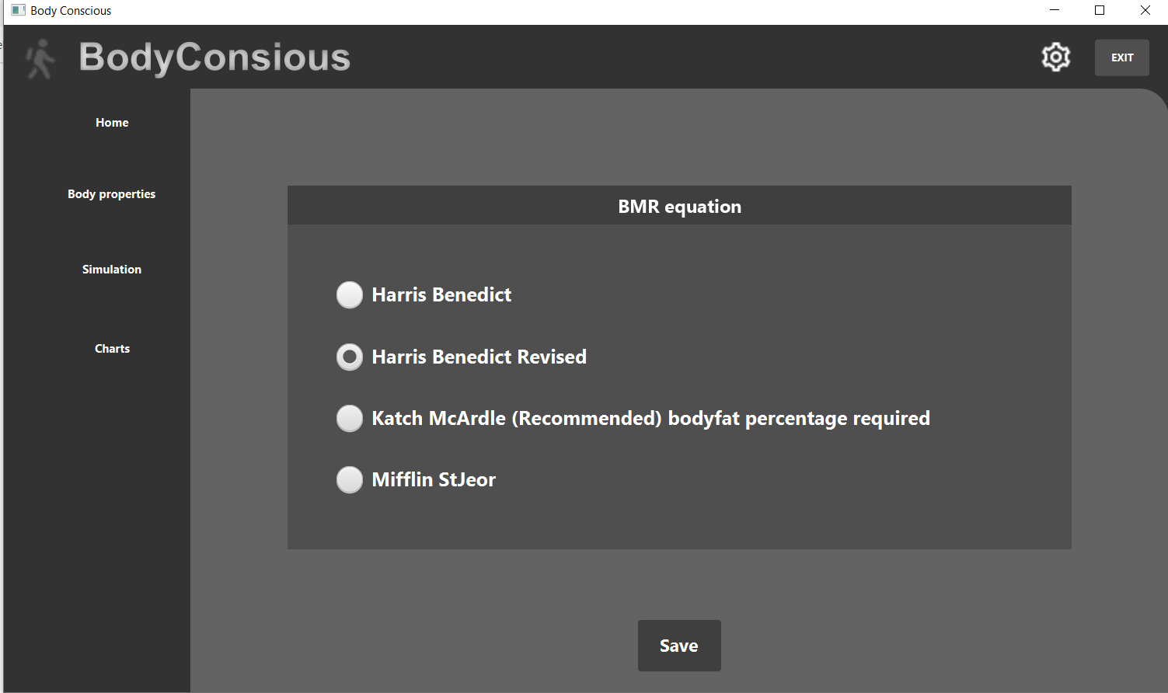

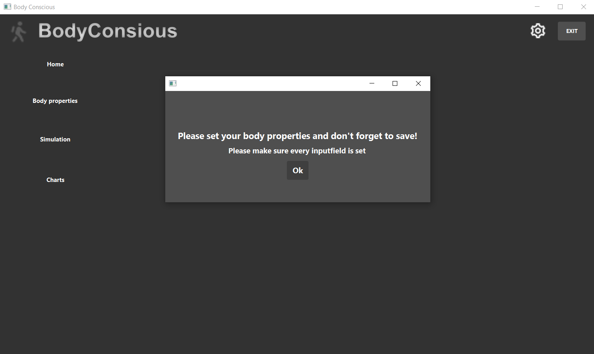

## Uitleg

De applicatie is voorzien van verschillende pagina’s met links een menu. Via dat menu kan je switchen tussen de pagina’s.

Rechtsboven heb je een instellingen knop, daar kan je kiezen welke BMR-formule je wilt gebruiken. Op de pagina body properties kun je jouw persoonlijke gegevens invoeren.

De simulatie werkt helaas nog niet, dit komt door tijdsgebrek.

Op de charts pagina kun je de uitkomst van het algoritme vinden. Daar is jouw rust stofwisseling (TDEE) te zien. Ook is er een calorie plan te zien hoeveel jij zou moeten eten om je gestelde doel te behalen. Als je je aan het plan houdt is in de onderste grafiek te zien hoeveel lichaamsvet je hebt verloren, of hoeveel lichaamsvet je bent aangekomen als dat je doel was.

Als je de charts pagina opent maar je hebt je persoonlijke gegevens nog niet ingevuld kan hij jou geen uitkomst geven. Hier komt dan een pop-up tevoorschijn met de vraag of je jouw persoonlijke gegevens nog even zou willen invullen.

# Validatie

## Persoonlijke data

Ik ben zelf bezig geweest om lichaamsvet te verliezen en heb hierbij persoonlijke data bijgehouden. Waaronder mijn gewicht en dagelijkse calorie innamen. Mijn gewicht is een gemiddelde van de week. Ik heb elke dag gewogen en hier het gemiddelde van genomen. Mijn calorieën heb ik bijgehouden in de app myfitnesspal. In de dagelijkse calorieën zou een kleine afwijking in kunnen zitten, omdat de vermelde calorieën niet altijd helemaal kloppen.

Ik ben 185cm lang, van het mannelijk geslacht, met een geschat vetpercentage van ongeveer 17% en een physical activity level van ongeveer 1.2 (door corona zit ik veel thuis waardoor dit aardig laag is).

Toen ik 85 kilo woog at ik dagelijks 2100 calorieën. Ik viel hierbij wekelijks 0.6/0.5 kg lichaamsgewicht af. Dit was ook het doel om 0.6/0.5kg lichaamsgewicht te verliezen.  
Bij 82,5 kilo at ik dagelijks 2000 calorieën en bij 80 kilo at ik 1900. De gehele periode ben ik gemiddeld per week 0.5kg lichaamsgewicht kwijtgeraakt. Ik heb ook de gehele periode aan krachttraining gedaan om het spierverlies te voorkomen. Die wekelijkse 0.5kg zou dus voor grotendeels bestaan uit lichaamsvet en lichaamsvocht. Hoeveel procent daarvan lichaamsvet is, is moeilijk te zeggen.

## Harris Benedict validatie

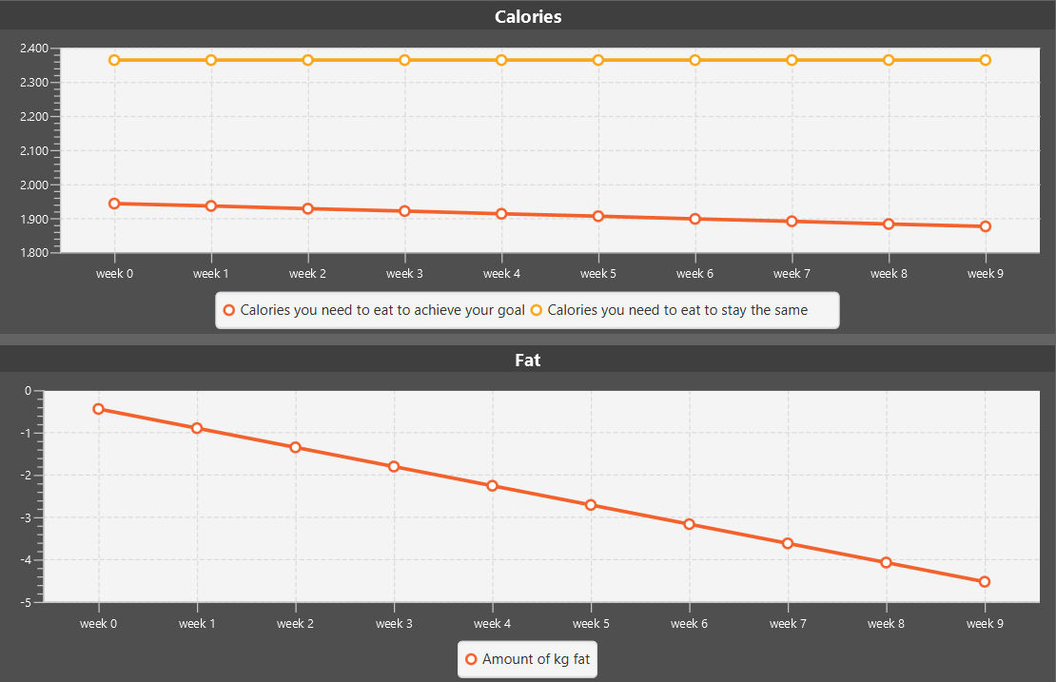  
Dit is berekend van mijn 85 kilo lichaamsgewicht.

Zoals je kunt zien om 0,5kg lichaamsvet te verliezen zou ik 1950 calorieën moeten eten. Dit zou betekenen dat als alle data klopt (waar ik van uit ga) er een afwijking van 150 calorieën is.

## Harris Benedict reversed validatie

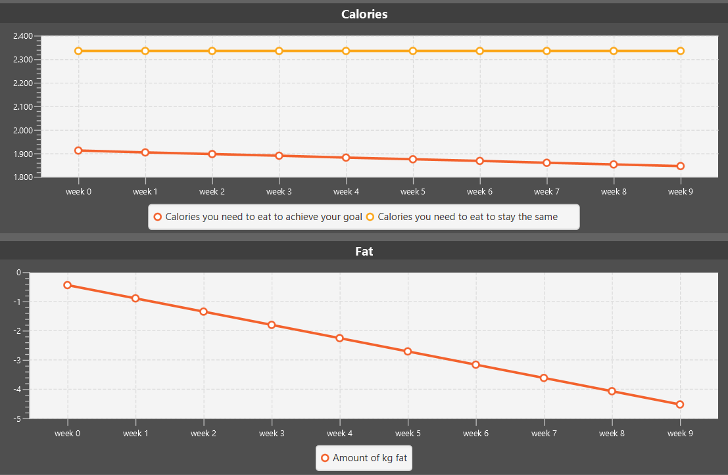  
Dit is berekend van mijn 85 kilo lichaamsgewicht.

Zoals je kunt zien om 0,5kg lichaamsvet te verliezen zou ik 1920 calorieën moeten eten. Dit zou betekenen dat als alle data klopt (waar ik van uit ga) er een afwijking van 180 calorieën is. Deze afwijking is groter dan de originele Harris Benedict formule.

## Mifflin-st. Jeor validatie

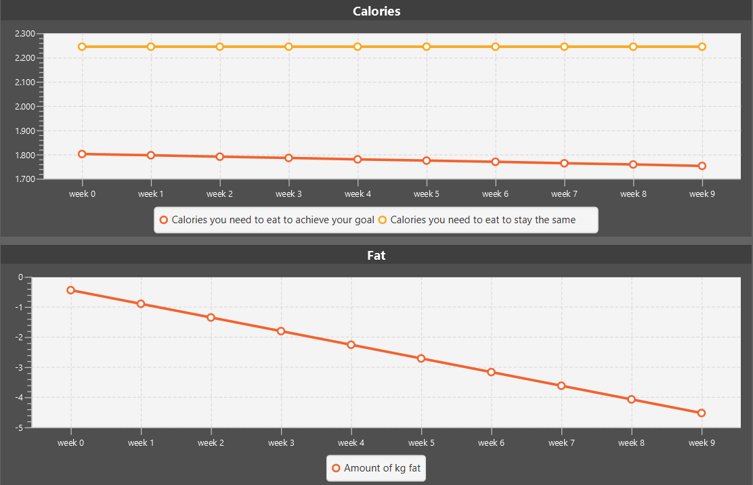  
Dit is berekend van mijn 85 kilo lichaamsgewicht.

Zoals je kunt zien om 0,5kg lichaamsvet te verliezen zou ik 1800 calorieën moeten eten. Dit zou betekenen dat als alle data klopt (waar ik van uit ga) er een afwijking van 300 calorieën is. Deze afwijking is een heel stuk groter dan die van beide Harris Benedict formules.

## Katch Mcardle validatie

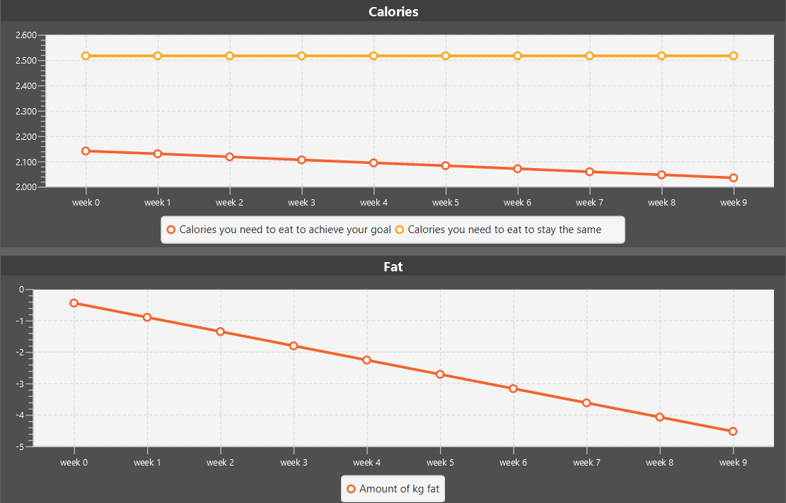  
Dit is berekend van mijn 85 kilo lichaamsgewicht.

Zoals je kunt zien om 0,5kg lichaamsvet te verliezen zou ik 2150 calorieën moeten eten. Dit zou betekenen dat als alle data klopt (waar ik van uit ga) er een afwijking van 50 calorieën is. Deze afwijking is het kleinste van alle formules.

## Oorzaak afwijkingen algoritme

* Bij het verliezen van 0.5kg lichaamsgewicht weet je niet precies hoeveel procent daarvan lichaamsvet is. Want bij het eten van minder calorieën wordt er minder glycogeen vastgehouden in je lichaam, dit glycogeen houdt veel vocht vast. Waardoor je dus niet alleen lichaamsvet verliest maar ook vocht en glycogeen.
* Het physical activity level is een subjectieve schatting, dit kan namelijk moeilijk precies gemeten worden. De beste schatting zouden kunnen komen van een Apple watch waar ik geen beschikking tot heb. Dus ik heb het via een indicatie gedaan.
* Het lichaamsvet percentage blijft ook altijd een schatting. De beste optie zou een dexa scan zijn, deze zijn alleen tot je beschikking in een ziekenhuis en dit blijft ook een schatting. Ik heb mijn lichaamsvet percentage geschat op een huidplooi meting en het maken van een vergelijking van andere lichamen met hun vetpercentage.
* Mijn zelf bijgehouden calorie data zou ook een afwijking in kunnen zitten omdat etiketten op voedsel niet altijd helemaal kloppen.

Evaluatie

Het is me gelukt om aan al mijn eisen van het algoritme te voldoen. Echter is het bij de applicatie één eis die beter uitgewerkt had moeten zijn, de visualisatie van het algoritme is matig. Ik wilde de ingevoerde persoonlijke gegevens plotten in de vorm van een menselijk lichaam. Dit lichaam zou dan een simulatie laten zien hoe jouw lichaam over een bepaalde periode zou veranderen. Dit zou een complexere visualisatie zijn. Maar wel een duidelijk beeld geven hoe jouw persoonlijke transformatie eruit zou komen te zien. Dit is helaas niet gelukt door tijdsnoot.

Ik had ook graag het algoritme was complexer willen maken, dit is me ook niet gelukt door tijdsnoot. Onder andere omdat ik me meer heb gefocust op codekwaliteit en op de applicatie.

# Conclusie

De Katch Mcardle formule bleek het beste resultaat te geven. Met een kleine afwijking van 50 calorieën.

Het is een mooi project geweest. Het resultaat mag er dan zeker zijn! Ik heb er dan ook 3 weken hard aan gewerkt en erg veel plezier in gehad.

# Bronnen

1. *Counting calories: Get back to weight-loss basics*. (2018, 28 maart). Geraadpleegd op 1 juni 2020, van https://www.mayoclinic.org/healthy-lifestyle/weight-loss/in-depth/calories/art-20048065
2. MAX WISHNOFSKY, Caloric Equivalents of Gained or Lost Weight, The American Journal of Clinical Nutrition, Volume 6, Issue 5, September-October 1958, Pages 542–546, <https://doi.org/10.1093/ajcn/6.5.542>
3. Diana M. Thomas, P., M. Cristina Gonzalez, M., PhD, Andrea Z. Pereira, M., PhD, Leanne M. Redman, P., & Steven B. Heymsfield, M. (2014, 1 juni). *Time to Correctly Predict the Amount of Weight Loss with Dieting*. Geraadpleegd op 9 juni 2020, van https://www.ncbi.nlm.nih.gov/pmc/articles/PMC4035446/
4. *Energy Balance and Obesity, Healthy Weight Basics, NHLBI, NIH*. (2013, 13 februari). Geraadpleegd op 8 juni 2020, van https://www.nhlbi.nih.gov/health/educational/wecan/healthy-weight-basics/balance.htm
5. Palsdottir, M. H. S. (2017, 3 juni). *How Many Calories Are in a Pound of Body Fat?* Geraadpleegd op 10 juni 2020, van <https://www.healthline.com/nutrition/calories-in-a-pound-of-fat#section6>
6. M D Mifflin, S T St Jeor, L A Hill, B J Scott, S A Daugherty, Y O Koh, A new predictive equation for resting energy expenditure in healthy individuals, The American Journal of Clinical Nutrition, Volume 51, Issue 2, February 1990, Pages 241–247
7. Carnegie Institution of Washington, & J.A. Harris, F.G. Benedict. (1919). *A Biometric Study of Basal Metabolism in Man*. Washington, DC: J.A. Harris, F.G. Benedict.
8. Pasdar, Y., Moradi, S., Hamzeh, B., Najafi, F., Nachvak, S. M., Mostafai, R., … Nelson, M. (2019). The validity of resting energy expenditure predictive equations in adults with central obesity: A sub-sample of the RaNCD cohort study. Nutrition and Health, 25(3), 217–224. https://doi.org/10.1177/0260106019856816
9. *Total energy expenditure (TEE) and physical activity levels (PAL) in adults: doubly-labelled water data*. (z.d.). Geraadpleegd op 11 juni 2020, van http://archive.unu.edu/unupress/food2/UID01E/UID01E08.HTM
10. M D Mifflin, S T St Jeor, L A Hill, B J Scott, S A Daugherty, Y O Koh, A new predictive equation for resting energy expenditure in healthy individuals, The American Journal of Clinical Nutrition, Volume 51, Issue 2, February 1990, Pages 241–247
11. *Total energy expenditure (TEE) and physical activity levels (PAL) in adults: doubly-labelled water data*. (z.d.). Geraadpleegd op 11 juni 2020, van http://archive.unu.edu/unupress/food2/UID01E/UID01E08.HTM